Мастер-класс «Карамельная страна».
Знакомство с пластиком «Цветик».
Введение.
Пластика «Цветик» изготовлена в России, в городе Санкт-Петербург, ООО «Артефакт» для ЗАО «Завод художественных красок «Невская палитра», предназначена для лепки и моделирования. Обладает уникальными свойствами: отличной пластичностью в сочетании со способностью отвердевать при термообработке, хорошо размягчается, не липнет и не пачкает руки. После отверждения изделия из пластики «Цветик» безопасны для использования по назначению. Пластика легко снимается с одежды и коврового покрытия, а остаток смывается водой с мылом.
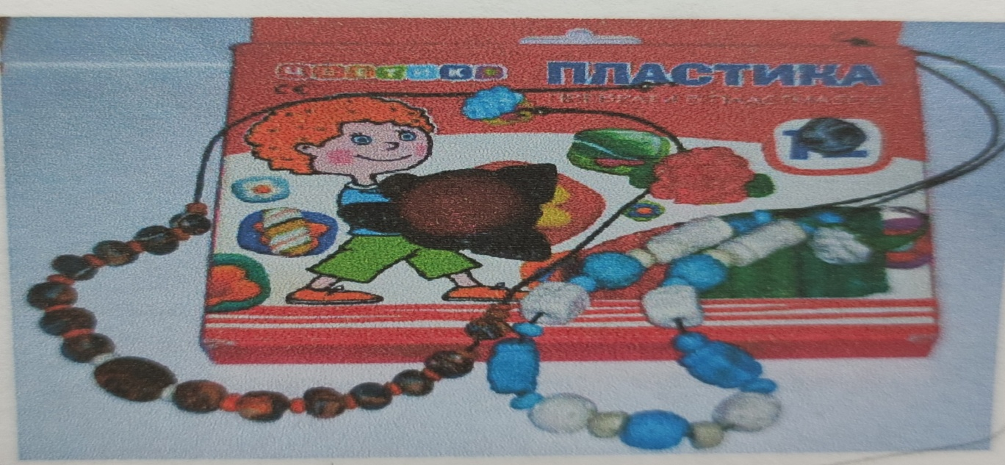
Назначение и использование «Пластики».

Материал для творчества под названием «Пластика» используется как обычный пластилин. Но в отличие от него, изделию из «Пластики» можно придать твердость пластмассы, а из оборудования требуется всего лишь домашняя духовка. Очень интересный и перспективный материал с обширными возможностями применения, приятный в работе, не растекается, позволяет прорабатывать мелкие детали, хорошо шлифуется, хорошо покрывается краской.
- Разминать материал удобнее небольшими кусочками.
- Смешение цветов ничем не отличается от того же процесса при работе с красками.
- Определите свои задачи и, при необходимости, отрегулируйте жесткость пластики тальком - для придания жесткости, любым маслом - для увеличения пластичности. Изменение изначальных свойств материала введением армирующего или пластифицирующего компонента может изменить его свойства в худшую сторону, поэтому прибегать к этому приему следует с большой осторожностью и в случае крайней необходимости.
- Следует знать, что при обжиге изделия из «Пластики», в какой-то момент материал делается очень мягким. Это значит, что все состоящие детали следует крепитьособенно тщательно. Для лепки высоких и тонких предметов обязательно используйте проволочный каркас, или частичное армирование.
- Профессиональный результат можно получить, обжигая «Пластику» в духовом шкафу. Размещать модель внутрь духовки можно на листе фольги или плотного картона. Перед обжигом изделия проведите пробные обжиги кусочков материала для утончения режимов своего духового шкафа. Как показывает практика, никакие датчики не дают точного представления о температуре в духовке, что может привести к гибели долго и тщательно изготавливаемой модели.
- В процессе обжига дверь духового шкафа следует держать приоткрытой на несколько сантиметров, а вытяжную вентиляцию включенной. Термообработка проводится в течение 3-30 минут при температуре 130С (в зависимости от размеров), соблюдая меры предосторожности. Мелкие детали 3-10 минут.
- Не используйте для обжига «Пластики» микроволновые печи! Как показала практика «Пластика» в микроволновке «расплескивается».
- Не экспериментируйте с повышением температуры обжига, так как значительный избыток тепла может привести к разложению материала и выделению неприятного сильного запаха.
- Когда изделие, по вашему мнению, готово, дайте ему остыть до приемлемой температуры. В случае крайней необходимости осторожно извлеките модель и охладите под струей холодной воды.
- Не лишним будет напоминание о том, что обжиг происходит при относительно высокой температуре. Не позволяйте детям самостоятельно обжигать «Пластику»!
- Правильно и качественно обожженное изделие можно подвергать любой механической обработке. Окрашивать готовое изделие можно акриловыми красками, а при необходимости покрывать лаком, не содержащим ацетон. Срок годности материала 36 месяцев при правильном хранении. «Пластику» нельзя хранить рядом с отопительными приборами, беречь от воздействия прямых солнечных лучей. Нагрев свыше 40С может вызвать разрушение пластичности материала.
Особенности работы с «Пластикой».
- Рабочее место должно быть хорошо освещено, а рабочая поверхность чистой, необходимо исключить попадание на изделия пыли, волос и ворсинок с одежды. Нежелательных отпечатков пальцев или прилипания массы к рабочей поверхности или к инструментам, можно избежать, работая через полиэтиленовую пленку или в хирургических перчатках. Прерывая работу необходимо укрыть заготовки, спрятать от пыли, исключить случайное падение и воздействие тепла.
- Предварительно продумывается эскиз, изготавливаются шаблоны деталей.
- Приспособления для работы можно вылепить из того же материала, если это необходимо, печати – оттиски, штампы, инструменты, и обжечь.
- Шероховатые поверхности обожженных изделий сглаживаются тонкой шлифовальной бумагой, мягко, но энергично. Для предотвращения деформации мелких деталей при их использовании в лепке основного изделия (заготовок – глаз, пальцев…) их необходимо обжечь предварительно, последующий основной обжиг готового изделия их не испортит.
- Тонкие и высокие детали, объемные и составные, предварительно армируются проволокой или фольгой, покрытой виниловым клеем, для того, чтобы пластик полностью прилип к арматуре, не стёк и не изменил форму во время облепливания и обжига, не лопнул и не все пузырился. Клей должен полностью высохнуть. Пузырьки воздуха, пустоты между пластиком и арматурой недопустимы.
- Холодный материал малопластичен, и приобретает лучшие для работы свойства при разминании в руках скульптора. Для удобства в работе для разогревания, придания лучшей пластичности, экономии времени и поддержания материала в рабочем (теплом) состоянии, кроме собственных рук, можно использовать стеклянную бутылку с горячей водой, при этом избегая перегрева материала выше 40 градусов.
- Если вы заметили, что пальцы оставляют глубокие отпечатки и пластик не держит форму, нужно дать пластику немного охладиться, затем продолжить работу.
- Влажные салфетки прекрасно удаляют с рук и инструментов предыдущий цвет пластика, для того, что б прииспользовании при использовании чистых цветов не произошло их загрязнения. Можно просто вымыть руки с мыломкак до работы (чтобы не было грязных разводов на белом пластике), так и после, чтобы исключить контакт с пищей и случайное попадание в рот.
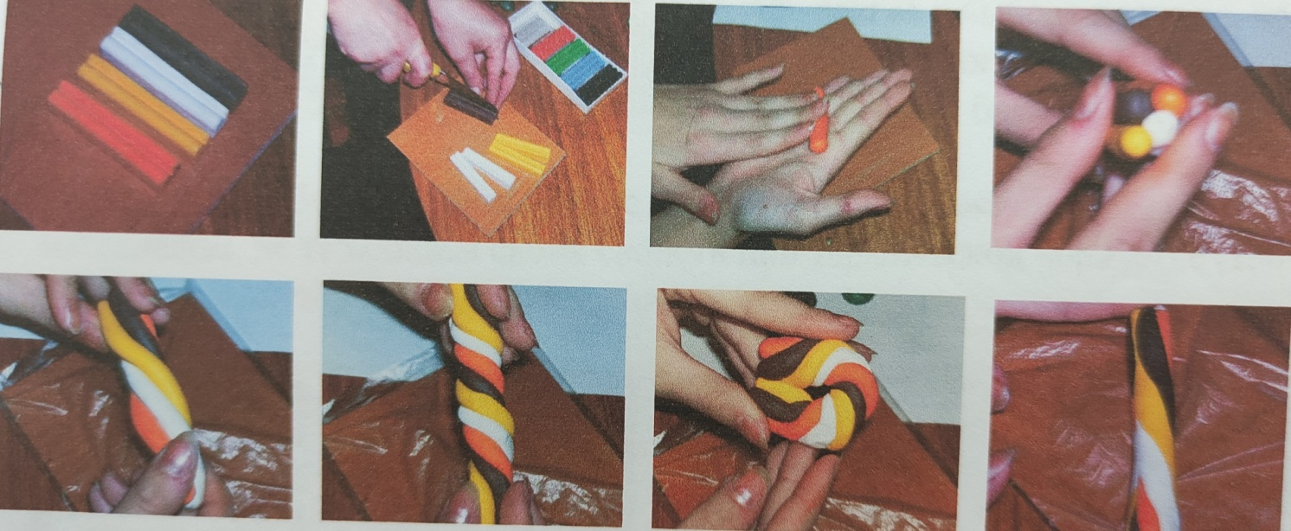
Приемы лепки «Пластики». «Карамельный» способ.
- Отмериваем необходимое количество пластика, смешиваем, если это необходимо, для получения нужного однородного цвета (телесного, например), тщательно разминая это готовности, придавая заготовке необходимую форму.
Если необходимо добиться в готовом изделии «карамельного» узора – готовятся жгутики или пластины ровные по размеру и форме 2-3-4 цветов, накладываются друг на друга и скручиваются в редкую спираль.
Затем заготовка сгибается пополам и снова скручивается, столько раз, сколько нужно для получения более крупного или более мелкого узора.
Далее заготовка скатывается в цилиндр или раскатывается в пластину - без лишнего усердия, чтобы цвета не смешались и переходы цвета оставались контрастными. Часть «карамельной» массы может быть не использована (утрачена) из-за необходимости сохранения (подбора, перехода) узора, при изготовлении составного (сложного) изделия (бижутерии, скульптуры). Поэтому используется большее количество материала, чем при изготовлении монохромных изделий. С помощью формы вырезаются заготовки равного размера через ПЭ пленку, формируются, в них прокалывается отверстие. Из обрезков можно сделать дополнительные элементы.
Основные формы (шар, жгутик, конус…) и приемы лепки те же, что при работе с глиной, за исключением «шликера». Стыковочные швы при работе с «Пластикой» просто заглаживают подходящим инструментами.
- Создавать одинаковые по величине детали, придавать нужную форму, фактуру изделиям – можно используя различные подручные предметы (колпачок от зубной пасты, например), любые предметы интересной формы и рельефа, структурную не ворсистую ткань. Пласт, равномерно раскатанный между клеенкой и разделенный приспособлением (формой) на равные части гарантированно даст вам нужные пропорции будущих деталей.

